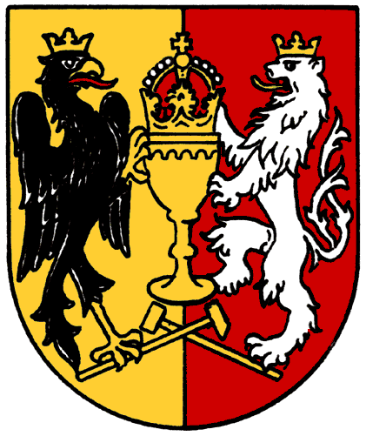
MĚSTO KUTNÁ HORA
Havlíčkovo náměstí 552/1, 284 01 Kutná Hora, IČ: 00236195
odbor správy majetku
sídlo odboru: Havlíčkovo náměstí 552/1, 284 01, Kutná Hora
tel.: 327 710 111, ID DS: b65bfx3, https://mu.kutnahora.cz

Objednávka

Objednavatel | Město Kutná Hora | Dodavatel | Kutnohorská stavební, s.r.o.
 | Havlíčkovo náměstí 552/1 |  | Benešova 316
 | 284 01 Kutná Hora |  | 284 01 Kutná Hora
Plátce DPH: | ANO | Plátce DPH: | ANO
Vyřizuje: | Pavel Procházka | IČO: | 45144788
Tel.: | 327 710 189, 606 616 309 | DIČ: | CZ45144788
E-mail: | prochazkap@mu.kutnahora.cz | Tel.: | xxxxxxxxxxxxxxxxxxxxx
Datum: | 25.5.2021 | E-mail: | xxxxxxxxxxxxxxxx
Vypracovala: Jana Řeřábková

Objednáváme u Vás:

Opravu ukončení větracích kanálů, Park U Tří pávů, Kutná Hora

Cenu za objednávku limitujeme částkou…….........…..…..100.000,- Kč + DPH v platné výši

„Smluvní strany se dohodly, že objednávka – ať už je povinně uveřejňovaným dokumentem dle zák. č. 340/2015 Sb., o zvláštních podmínkách účinnosti některých smluv, uveřejňování těchto smluv a o registru smluv, v platném znění, či nikoli – bude uveřejněna v registru smluv, a to v celém rozsahu, neboť obsahuje-li informace či metadata, které se dle tohoto zákona obecně neuveřejňují nebo které mají či mohou být vyloučeny, smluvní strany výslovně souhlasí s tím, aby tato objednávka byla uveřejněna jako celek včetně takových informací a metadat (osobních údajů apod.). Uveřejnění této objednávky v registru smluv zajistí bez zbytečného odkladu po jejím uzavření Město Kutná Hora.“

Termín provedení prací do: 31.8.2021
Splatnost vystavené faktury 14 dnů od doručení

Bc. Jitka Gregorová
za odbor správy majetku

Pro účely transparentnosti hospodaření s veřejnými prostředky Město Kutná Hora na svých webových stránkách zveřejní plnění v rozsahu: číslo faktury, IČ, název vystavitele, předmět plnění, datum doručení, datum uhrazení a částka plnění a to i pro dílčí plnění z této smlouvy/objednávky.

Bude hrazeno z položky: 3613-5171-2956-00000

